Réponds aux questions suivantes, pour être sûr de bien comprendre l'article au verso.

1. Quel est le thème de cet article et qui l'a écrit ? ( !!! thème ≠ titre)
…………………………………………………………………………………………………………………………………………………………...

2. Explique ce que c’est les « jardins familiaux » dont parle l’article.
………………………………………………………………………………………………………………………………………………….………...
………………………………………………………………………………………………………………………………………………….………...
………………………………………………………………………………………………………………………………………………….………...
………………………………………………………………………………………………………………………………………………….………...

3. Depuis quand ces jardins existent ? Et qu’est-ce qu’il y avait à cet endroit avant les jardins ?
………………………………………………………………………………………………………………………………………………….………...

4. Que craignent les propriétaires de ces jardins et pourquoi ?
………………………………………………………………………………………………………………………………………………….………...

5. Qui a fait des relevés pour affirmer qu’il n’y a pas de danger ?
………………………………………………………………………………………………………………………………………………….………...

6. Quand les analyses dont on parle dans l’article ont-elles été faites ?
………………………………………………………………………………………………………………………………………………….………...

7. D’où viennent les restes de radium qu’on trouve dans le sol ?
………………………………………………………………………………………………………………………………………………….………...

8. Coche vrai (V) ou faux (F). V F / explication
a.) Roger Racordon est propriétaire des jardins. / …………...
b.) Il y aura quand même une excavation. / …………...
c.) Les mesures prises de dérangeront pas les propriétaires. / …………...
d.) Il y a autant de radium dans ces jardins que dans le Moyen-Pays. / …………...
e.) Certains légumes ne doivent plus être cultivés. / …………...
f.) Des drainages seront faits. / …………...

9. Donne une explication à ces mots, avec tes propres mots que tu comprends. Cherche dans un dictionnaire si tu n’es pas sûr.
Une usine d’incinération : …………………………………………………………………………………………………………..
Un assainissement : …………………………………………………………………………………………………………..
Remblayer : …………………………………………………………………………………………………………..
Une valeur de référence : …………………………………………………………………………………………………………..

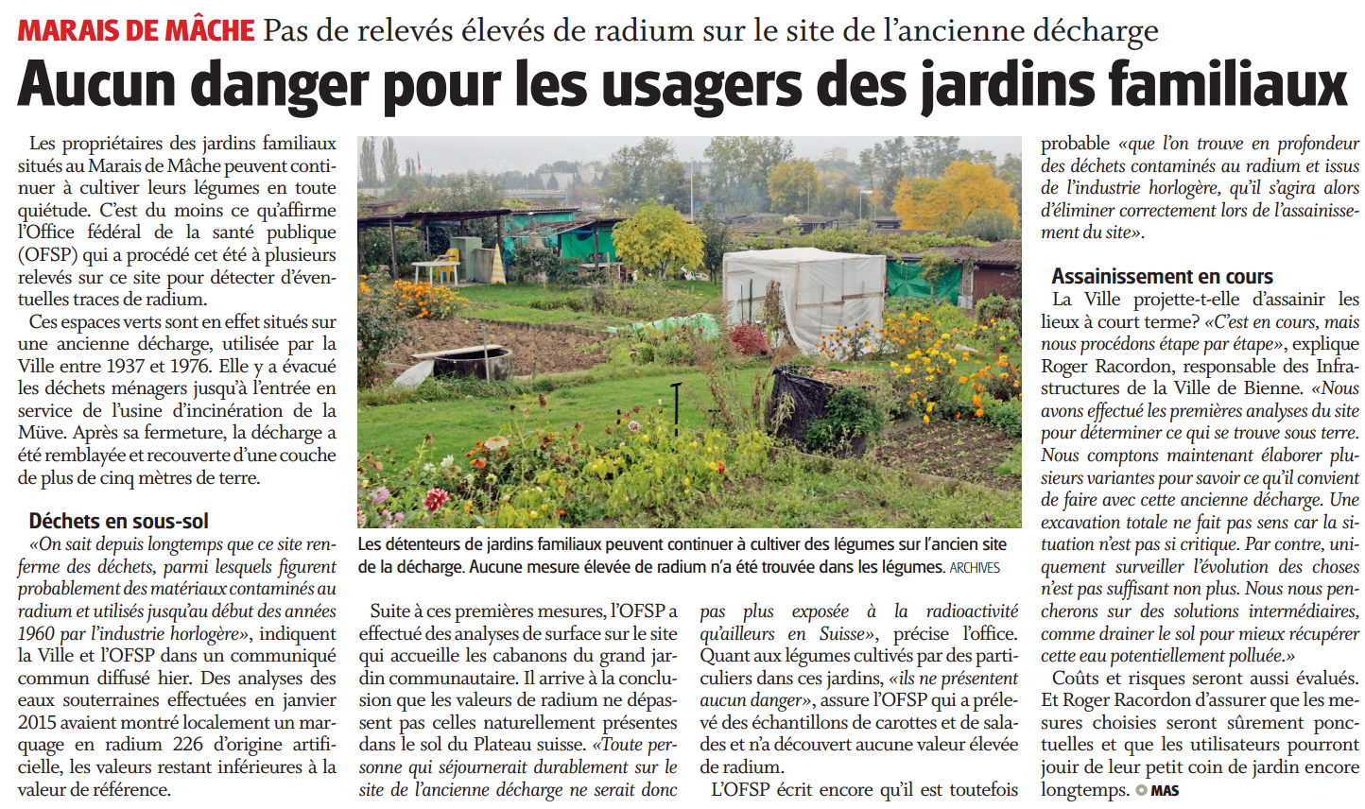

Mon avis (argumenté) sur cet article.
……………………………………………………………………………………………………………………………………….………………………
……………………………………………………………………………………………………………………………………………………………...
……………………………………………………………………………………………………………………………………………………………...

